**Штукатурка известково-цементная УНИПЛАСТ**

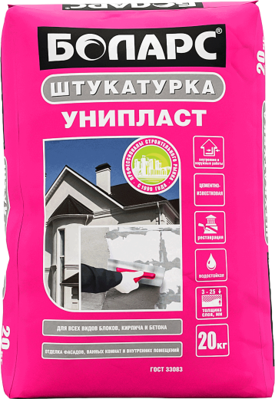

* Идеальна для всех видов блоков, для кирпича и бетона
* Для отделки фасадов, ванных комнат и прочих помещений
* Устойчива к плесени и грибку
* Рекомендована для реставрации памятников архитектуры
* Толщина слоя: 3-25 мм

Известково-цементная штукатурка для выравнивания оснований из газосиликата, пено- и газобетона, полистиролбетона, кирпичной кладки, оштукатуренных бетонных поверхностей. Может применяться при строительстве и реставрации памятников архитектуры. За счет повышенной паропроницаемости позволяет стенам «дышать». Пригодна для наружных и внутренних работ, в т. ч. в помещениях с повышенным уровнем влажности.

Для ручного и машинного нанесения. Изготовлена на известково-цементной основе с добавлением высокоэффективных модифицирующих и гидрофобных добавок.

**Технические характеристики**

|  |  |
| --- | --- |
| Цвет | серый |
| Количество воды на 1 кг сухой смеси | 0,22-0,26 л |
| Толщина слоя | 3-25 мм |
| Расход при толщине слоя 10 мм | 12 кг/м2 |
| Время пригодности раствора к работе | не менее 3 часов |
| Время высыхания | 24 часа |
| Адгезия | не менее 0,4 МПа |
| Прочность на сжатие | не менее 4 МПа |
| Коэффициент теплопроводности | 0,4 Вт/мК |
| Паропроницаемость | 0,1 мг/м*ч*Па |
| Температура проведения работ | +5°С...+30°С |
| Температура эксплуатации | -40°С...+70°С |
| Группа горючести | НГ (не горючая) |

Изготовлено на основании ГОСТ 33083

**Фасовка и хранение**

Поставляется в многослойных бумажных мешках по 20 кг. Срок хранения в сухом помещении в ненарушенной заводской упаковке - 12 месяцев.